تنظيم وظيفة التوالد عند الإنسان
تذكير: التوالد عند الإنسان نمطه جنسي أي أنه ينتج عن ظاهرة الإخصاب:التحام بين مشيج ذكري وأخر أنثوي. إنتاج الأمشاج يتزامن مع سن البلوغ ويصاحب بعدة تغيرات في جسم
الولد والبنت تعرف بالصفات الجنسية الثانوية.
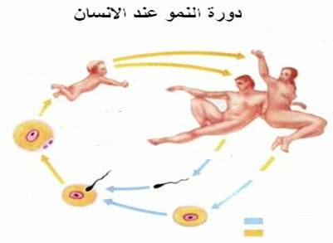
سنحاول التطرق لهذا الدرس من خلال 3 جوانب : الجانب الوظيفي ( كيفية عمل الجهاز التناسلي عند كل من الذكر و الأنثى )
الجانب البنيوي ( تعضي الجهاز التناسلي عند الذكر و الأنثى )
الجانب التنظيمي ( كيف يتم تنظيم عمل الجهازين التناسليين ).
I – تعضي وعمل الجهاز التناسلي عند الذكر :
ما يميز الجهاز التناسلي عند الذكر بروز بعض أعضائه في المنطقة التحبطنية : الخصيتين والقضيب (العضو التناسلي ) فما هي وظائفها ؟
أ‌- البحث عن وظائف الخصيتين :
1- ملاحظة سريرية:
يلاحظ أن خفيان الخصيتين يحدث ضمورهما و يصاحب دائما بالعقم.
يقصد يخفيان الخصيتين عدم هجرتهما إلى كيس الصفن وبقائهما في المنطقة البطنية ( مكان تشكلهما ) وهو حدث يحدث تلقائيا قبل ولادة الوليد .
حاول أن تجد تفسير مناسب لهذه الملاحظة......................................................................................................................................................................................
2- تجارب الخصي والحقن :

يقصد بالخصي castration استئصال الخصيتين : عند الذكر البالغ ينتج عنه توقف إنتاج الأمشاج وبالتالي العقم كما يلاحظ تراجع الصفات الجنسية الثانوية .
حقن مستخلصات خصية حيوان بالغ عند حيوانات خصية ( مستأصلة الخصيتين ) يحث ظهور الصفات الجنسية من جديد لكن تبقى الحيوانات مصابة بالعقم.
الاستنتاجات المناسبة: إدا حاولت ربط النتيجة بالفعل التجريبي ستجد أن الاستئصال نتج عنه العقم بسبب غياب الأمشاج مما يعني أن الخصية مسؤولة عن إنتاج الأمشاج
وأن حقن المستخلصات أحدثت تغيرات في جسم الحيوان الخصي مما يعني أن هذه المستخلصات تحتوي على هرمون إذن للخصية وظيفة ثانية وهي
إنتاج هرمون مسؤول عن الصفات الجنسية: الهرمون الجنسي الذكري .الأمر يتعلق بهرمون Testostérone.
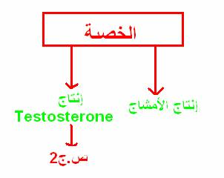
ب‌- كيف يتم إنتاج الأمشاج عند الذكر؟
للإجابة على هذا السؤال أنت ملزم بمعرفة بنية الخصية على اعتبار أنها منتجة للأمشاج.
1- بنية الخصية:
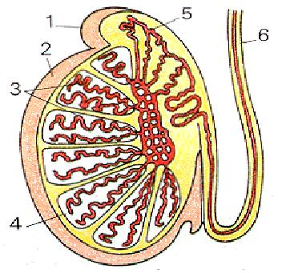
لاحظ أن الخصية تظهر مجموعة من الفصوص ( 4) كل فص يتضمن مجموعة من الأنابيب المنوية ( 3 ) إضافة إلى قنوات ( 5 البربخية ) ( 6 القناة الناقلة ).
يتضح إذن أن بحثنا على مكان تشكل الأمشاج سيقتصر على الأنابيب المنوية ما دام دور القنوات سيقتصر على النقل.
2- ملاحظة مجهرية للأنابيب المنوية:
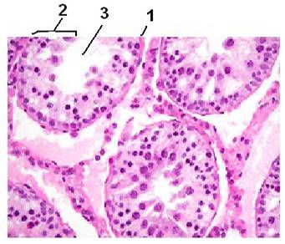
لاحظ أن كل أنبوب محاط بجدار ( 1 ) ويشمل على جزئين أساسيين : جزء مركزي يشكل فتحة الأنبوب ( 3 ) وجز محيطي جد محبب ( 2 ) : الجزء الجداري ( مجاور للجدار ).
لتحديد طبيعة الحبيبات الملاحظة داخل الأنابيب نركز الملاحظة على المنطقة الجدارية لكن بتغيير سلم التكبير المجهري:
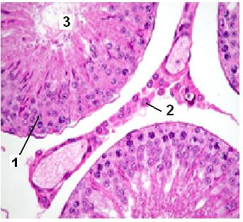
بواسطة تقنيات التحضير المجهري اتضح أن الحبيبات عبارة عن نوى خلايا بعضها في طور الانقسام ( 1 ) وأن مركز الأنبوب يحتوي على حيوانات منوية ( 3 ) خارج الأنابيب
أي الوسط البيفرجي يوجد نوع أخر من الخلايا يعرف بخلايا بيفرجية ( Leydig ) ( 2 ) .
الاستنتاجات المناسبة : تذكر أن الهدف هو معرفة كيفية تشكل الأمشاج وبالتالي فوجود الحيوانات المنوية في فتحة الأنبوب ووجود خلايا في طور الانقسام على مستوى المنطقة الجدارية
يعني أن تشكل الأمشاج يتم على مستوى الأنابيب انطلاقا من خلايا جداريه في اتجاه مركز الأنبوب.
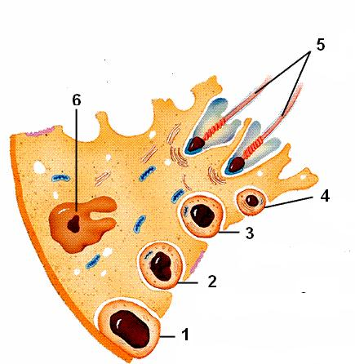
الأرقام 1, 5,4,3,2 تعبر عن خلايا منسلية في مختلف مراحل تطورها مما يعني أن تشكل الأمشاج يتم عبر مراحل:
الخلية 1 تجسد منسلية منوية وهي الخلية الأم ( 2n )
الخلية 2 تجسد الخلية المنوية I( 2n) وهي نتاج نمو طفيف للمنسلية المنوية
الخلية 3 نتاج الانقسام المنصف للخلية 2 وتجسد خلية منوية II ( n )
الخلية 4 نتاج الانقسام التعادلي للخلية 3 وتجسد المنوي الفتي ( n )
الخلية 5 عبارة عن حيوان منوي وهو نتاج تطور المنوي ( التفريق )
الرقم 6 يعبر عن نواة خلية الخلية الجسدية الكبيرة ( اللون البرتقالي ) وهي دعامة المنسليات تسمى خلية Sertoli
لاحظ إذن أن تشكل الأمشاج ينتج عن تطور المنسليات ( 1 ) وأن التطور يتميز بحدوث حدثين رئيسيين: الانقسام الاختزالي والتفريق ( اكتساب السوط......)
إذا تذكرت أن المنسليات المنوية ( 1 ) لا تنفد عند الذكر ( قدرته على الإنجاب في سن متقدمة ) ستستنتج أنها تتجدد بإستمرار مما يعني حدوث تكاثر
خلاصة : مراحل تشكل الأمشاج عند الذكر:
المرحلة | الظاهرة المناسبة | المستوى الخلوي وصيغته الصبغية
التكاثر | انقسامات غير مباشرة | تجديد المنسليات المنوية ب 2n
النمو | ازدياد حجم الخلية بقليل | الحصول على خلية منوية I ب 2n
النضج | - الانقسام المنصف  - الانقسام التعادلي | -الحصول على خلايا منوية II ب n  -الحصول على منويات ب n
التفريق | اكتساب البنيات المميزة للأمشاج | الحصول على حيوانات منوية ب n

سنقتصر على توضيح أهم ما يميز مرحلة التفريق. بالنسبة للظواهر المميزة لمرحلتي التكاثر والنضج ( الإنقسامين غير المباشر والإختزالي ) حاول العودة إلى دروس سابقة,

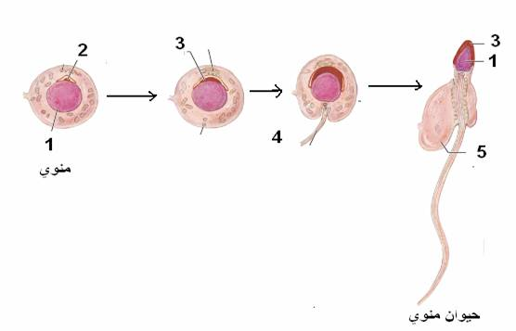

أثناء طور التفريق لاحظ كيف يتحول المنوي إلى حيوان منوي : الطحيمن ( 3 ) ينتج عن التحام بعض كييسات جهاز Golgi
السوط ( 4 ) ينتج عن تطور أحد المريكزين
صغر حجم سيتوبلازم الحيوان المنوي يفسر بالتخلص من جزء منه ( 5 ) أثناء التفريق.

خلاصة عامة

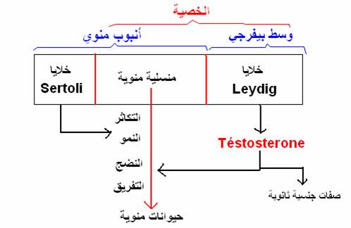
لاحظ أن خلايا Leydig ( بيفرجية ) و خلايا Sertoli أساسية في تطور المنسليات المنوية إلى حيوانات منوية عبر مراحل . خلايا Leydig مسؤولة كذلك عن ظهور الصفات الجنسية.

ما هي الأعضاء التناسلية الأخرى للجهاز وما هو دورها في وظيفة النسل ؟
تعضي الجهاز التناسلي عند الرجل:
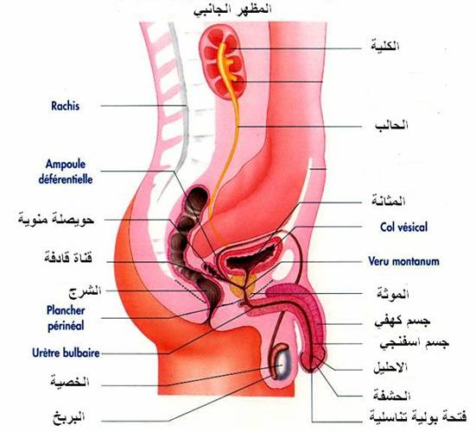

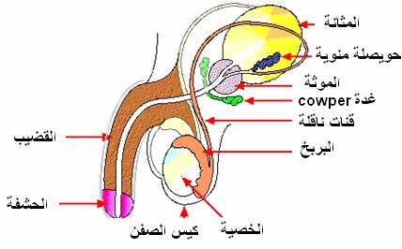

لاحظ أن الجهاز بالإضافة للخصيتين ,فهو يتكون من: - غدد ملحقة ( حويصلتين منويتين + الموثة + غدد cowper ) أساسية في إنتاج السائل المنوي وكذا في تنظيف الإحليل من البول.
- مسالك تناسلية ( القنوات الناقلة والقادفة والإحليل )
- العضو التناسلي : القضيب المكون من أجسام قابلة للإنتصاب .
ملحوظة : المني يتكون من 10% من الحيوانات المنوية المنتجة على مستوى الأنابيب المنوية للخصيتين
90% من السائل المنوي المنتج أساسا من طرف الغدد الملحقة .

